**¿Qué es un usuario root en Linux?**

En sistemas operativos del tipo Unix, el superusuario o root es el nombre convencional de la cuenta de usuario que posee todos los derechos en todos los modos (monousuario o multiusuario). Normalmente es la cuenta de administrador.

**¿Por qué ubuntu no me deja establecer la contraseña durante la instalación?**

Se supone que en principio no debemos añadir una contraseña para la cuenta de root. Tenemos algo llamado el mecanismo sudo para manejar eso. En su lugar, se añaden usuarios a la cuenta admin cuenta. Todos esos usuarios pueden entonces ejecutar comandos o programas como root ejecutando sudo command para los comandos de terminal o gksu command para que las aplicaciones GUI se ejecuten como root, como gksu gcalctool aunque ese ejemplo obviamente no tiene sentido)

**¿Cuáles son los procesos típicos de Linux? ¿Cómo identificarlos?.**

El comando top nos muestra en tiempo real los procesos en ejecución, habiendo muchos que se encargan del funcionamiento del sistema operativo, generalmente ejecutados por los usuarios root, systemd+, syslog, daemon, mientras que los demás procesos que ejecuta el usuario se agrupan dentro del usuario “nombre de usuario”. Se identifican dentro de la columna “usuario”.

**Investigar y establecer una contraseña para el usuario root.**

Pasos a seguir:

1. Abre la Terminal (Control + Alt + T)
2. Teclea (sin comillas) "sudo su"
3. Introduce tu clave actual
4. Teclea "passwd root" y escribe tu nueva clave
5. Pulsa enter y cierra la terminal

Debajo imagen.

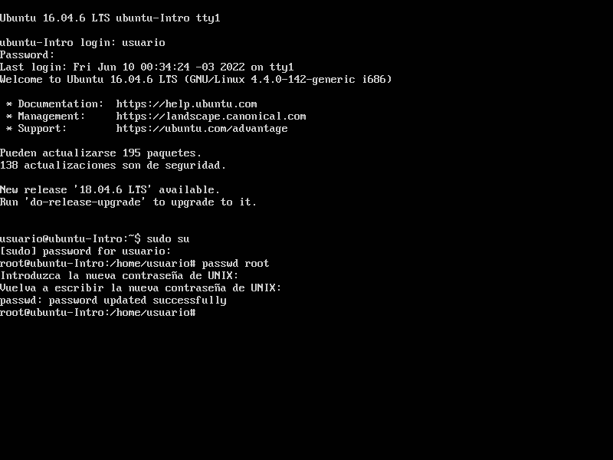

* Escribir en la terminal el comando apt install cowsay.
* Escribir en la terminal el comando cowsay “ Hola mundo “.
* Escribir en la terminal el comando sudo apt install fortune
* Escribir en la terminal  fortune.
* fortune | cowsay

